5th In Flanders’ Fields Rally

“WW I Armistice Centenary Edition”

du vendredi, 11 mai au dimanche, 13 mai 2018

FORMULAIRE D’INSCRIPTION

Nom : | - | Prénom :

E-mail : | - | GSM :

Blue Knights - Chapitre : | - | Autre :

Moto : | - | Immatriculation :

PARTICIPATION & HEBERGEMENT

Marquez la formule choisie avec un “ X “

Nuitée(s) | du Ve, 11 au Di, 13-05-2018 |  | du Sa, 12 au Di, 13-05-2018
Studio’s (pour 6 pers., 4 pers. ou 4 pers. - handicapé) | = 110,- € |  | = 80,- €
Camping (mobilhomes seulement – pas de tentes) | = 80,- € |  | = 60,- €
Sans nuitée(s) | (Ve & Sa) = 60,- € |  | (juste Sa) = 40,- €

AUTRES PARTICIPANTS

Entrez le nom des personnes avec lesquelles vous souhaitez partager un studio !

Nom | Prénom | Chapitre

REMARQUE : chacun de ces participants doit également remplir un formulaire d’inscription !

REPAS & ALLERGIES

- Nourriture végétalienne | - | - Nourriture végétarienne | - | - Nourriture halal

Je suis allergique à :

T-SHIRT (= 15,- Euro)

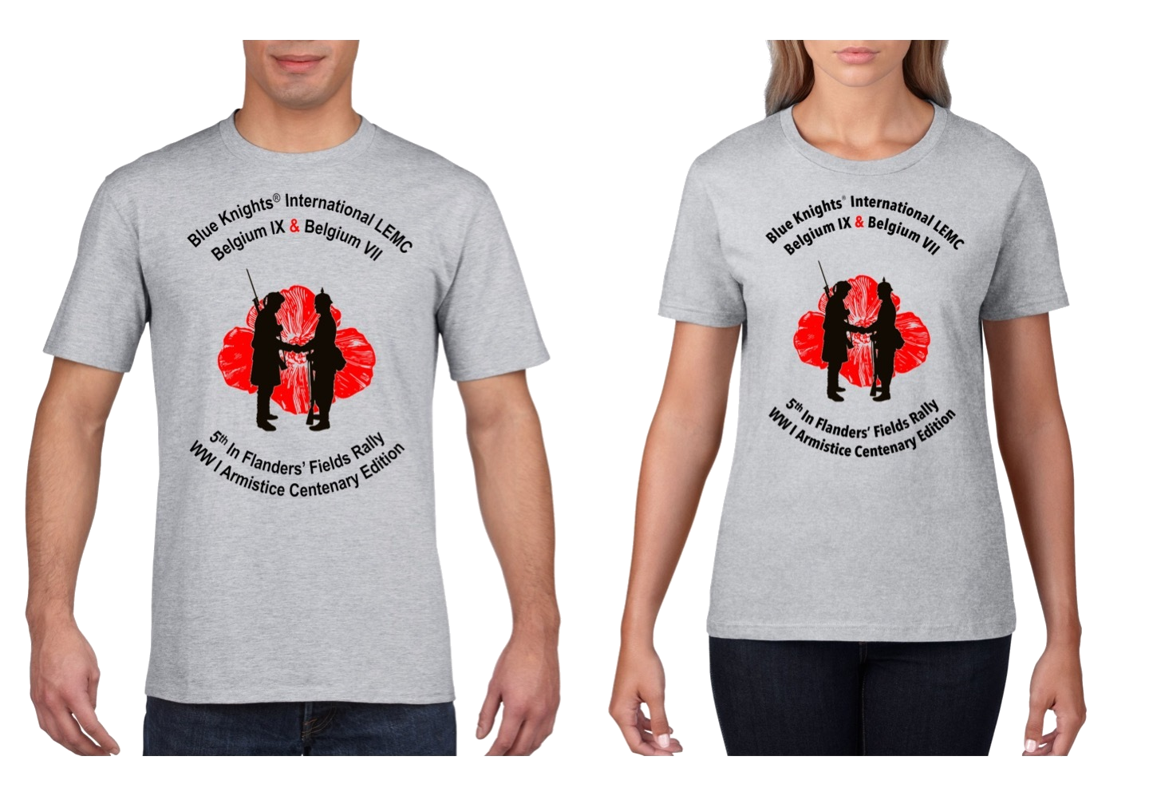 | - Je commande un T-shirt  ma taille : | 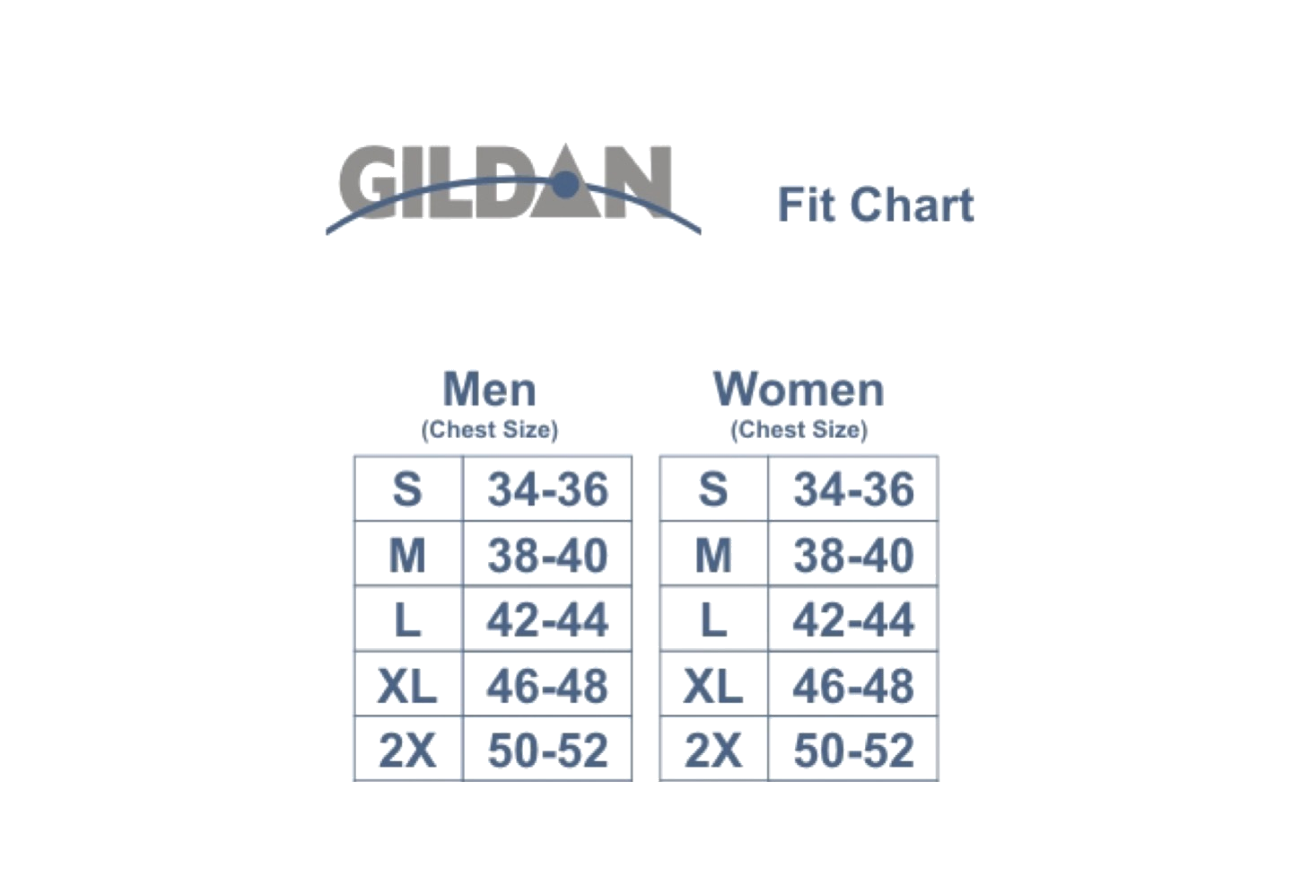

REMARQUE: les T-shirts sont uniquement disponibles dans les tailles européennes !

INFORMATIONS BANCAIRES BLUE KNIGHTS BELGIUM IX

BIC : KREDBEBB | - | IBAN : BE74 7380 1440 3007

REMARQUES

- Les formulaires d'inscription peuvent UNIQUEMENT être soumis par e-mail !

- Remplissez le formulaire d'inscription, sauvez le document et envoyez-le à “ in.flanders.fields.rally@gmail.com “.

- Une fois que nous avons reçu les frais d'inscription, nous vous enverrons la confirmation de votre réservation.

